

**个人简历**

personal resume

姓 名：

毕业院校：

所学专业：

联系电话：

求职意向：

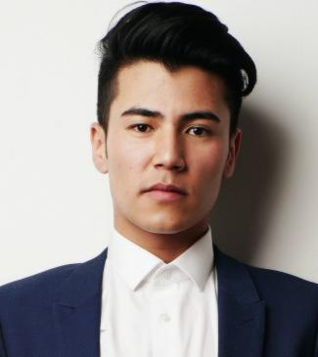

**自我评价**

About Me

我是一个善于学习，工作认真，热爱生活的人。多年的学习工作，让我具备了一名医护工作者应有的品质和技能。

**教育背景**

Education

2006.9—2010.7 XX大学 临床医学（本科）

主修课程：经济数学、经济学、管理学、统计学、推销学、市场营销、公共关系学、营销策划、商务谈判、市场调查等。

2012.9—2014.7 XX大学 临床医学（研究生）

厦门大学行政管理学院公共管理专业在职研究生班学习

**工作经历**

Experience

2010.1—2010.7 XX医院 实习员

☆ 参与公司xxx项目的营销工作。

2010.8—2014.1 XX医院 管床医生

☆ 主要负责公司xxx项目的策划、设计和推广等工作。

☆ 针对公司xxx项目及相关作品做系统的评估和市场推广。

2014.2—至今 XX医院 科室主任

☆ 负责xxx项目的质量、安全、进度、鉴定等管理工作。

☆ 负责xxx项目的质量、安全、进度、鉴定等管理工作。

**培训提升**

Cultivate

☆ 2010.2—2010.3 参与xxx公司xxx培训。

☆ 2012.2—2010.5 参与xxx公司xxx培训。

☆ 2017.5—2010.6 参与xxx培训班，获xxx结业证书。

**张大山**

特长技能

TEL:1380XXX4567

personal resume

求职意向：医生医护

籍 贯：广东深圳

政治面貌：中共党员

教育程度：大学本科

现居住地：浙江杭州

专业技能

主任医师、市场营销师

语言能力

大学英语四级、六级

电脑技能

全国计算机二级、熟练操作office、WPS等办公软件

爱好特长

音乐、篮球、足球、书法、户外运动

自荐信 cover letter

尊敬的领导：

您好!

感谢您在百忙之中翻阅我的自荐材料，为一位满腔热情的青年开启了一扇希望之门，我叫xxx，20xx年毕业于xxx大学xxx专业。

　　我出生于一个充满温馨的家庭，良好的家风让我从小养成了刻苦耐劳、谦虚谨慎、待人热情、朴实诚恳的生活态度。四年的大学生涯，让我掌握了扎实的xxx方面的知识，能熟练地进行x、x、x、x，能熟练地操作xxx，能熟练地运用xx开展xx工作，并善于不断地创新提高。我很喜欢从事xx工作，深深知道xx工作的重要性，这是一个需要更多责任心和细心去完成的工作。我工作认真耐心,肯学善干,有团队精神，具有很强的责任心和进取心，喜欢与人交流，较擅于社交活动，是一个充满激情的人。

自荐书不是广告词，也不是通行证，但我深知一个人可以通过不断地学习来完善自己，可以在实践中证明自己。

尊敬的领导，如果我能喜获您的赏识，我一定会尽职尽责地用实际行动向您证明：我不负所望。公司的未来，我愿奉献我毕生的心血和汗水。

良禽择木而栖，士为知已者而搏。愿您的慧眼，开启我人生的旅程。再次致以我最诚挚的谢意!

　　此致

敬礼!

自荐人：xxx

20xx年x月x日

期待您的慧眼，丰富我的人生！